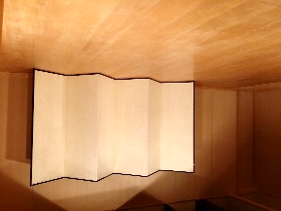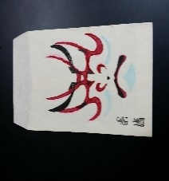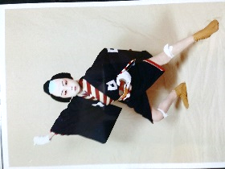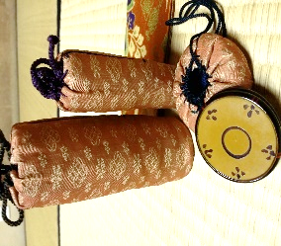

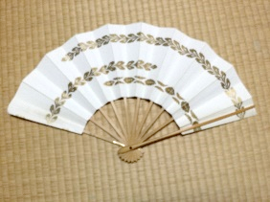アイラブ　♥　**かぶき**

**お稽古は、日本の「素敵」を身につける機会です。**

**子供伝統芸能**１４期（期間１年間）７月より

**日本舞踊・茶道は個人稽古、およそ１人２０分～のお稽古です**

**【伝統の日本舞踊**】**第１日曜日・１３時半～**　指導　藤間櫻雪

**【茶道】**　**毎月第１土曜日・１３時半～**　　指導　裏千家森宗志

●**各講座＝年間１２回、終了発表会１回／各講座費用１万～２万5千円**

**【歌舞伎に挑戦】第１土曜日１５時～**指導　むすめ歌舞伎他

**news「市川新蔵丈も指導にかけつけてくださいます！」**

●**講座＝年間１２回、終了発表会１回／各講座費用２万5千～３万円**

**お稽古着の販売、お稽古時の着付けもお手伝い致します**

**大人の楽しみ、日本の文化、歌舞伎**

**【伝統の日本舞踊】**　　　　　　　指導　藤間櫻雪

**毎月、第１土曜13時半～／第1日曜10時～12時半・15時～17時**

**【茶道】毎月、第１土曜日～**指導　裏千家　森宗志

**●**各講座＝年間１２回・発表１回　／各講座費用3万～4万円

**【歌舞伎脚本朗読と楽しみ方講座】**　講師　市川櫻香　他

**毎月、11日・21日＜平日は６時半～・日曜日は開催の前月にお知らせ＞**

●　講座＝年間36回／講座費用３万6千～４万２千円

講座の内容・詳細は、お電話・メールでお問い合わせ下さい

講座費用は、受講者の人数、文化庁文化芸術振興費等の状況により決定します。

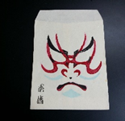**お問合せ〒４６０－００１２　名古屋市中区千代田３－１０－３**

お申し込み　０５２（３２３）４４９９・　FAX　０５２（３２３）４５７５

**E-meil Info＠musumekabuki.com http;//www.musumekabuki.com**Ⅳ日本の魅力を探る　６月２９日（日）　１４時開演

於・中部邦楽教室＜地下鉄鶴舞駅６番出口徒歩５分＞

**日本の古典、「歌舞伎舞踊」：清元　隅田川・・上演と解説**

出演者プロフィール〈市川櫻香〉ブログ「市川櫻香の日記」・名古屋演劇ペンクラブ賞・市芸術文化賞受賞等。参加費　三千円（事前申込）